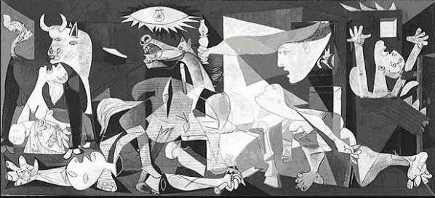
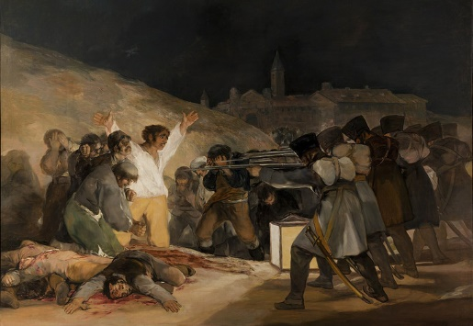
Méthodologie pour une bonne présentation
d’un tableau historique en espagnol
1 Introduction :

1.a Présentation générale :
Titre, Auteur, date, localisation, thème abordé, dimensions*, technique*…
1.b : contexte historique :
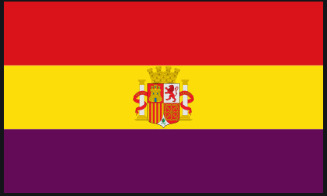
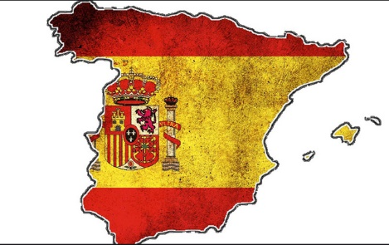
Parler du contexte historique de l’évènement peint sur le tableau (les dates importantes, les personnages…)

2 Développement :

2.a Description :
Description complète du tableau en situant les différents éléments (dire ce que l’on voit et où)

2.b Analyse :
Analyse des symboles, des couleurs, « les messages cachés », ce que cela représente, ce que cela peut évoquer
(Exemple : le blanc représente l’innocence, une colombe représente la paix…)
Les parties 2.a et 2.b peuvent très bien être mélangées pour les élèves qui sont à l’aise.

3 Conclusion :
3.a synthèse :
Dire ce que le tableau montre, dénonce, critique, met en avant.
3.b Ouverture :
Exprimer votre sentiment sur le tableau et dire à quoi il vous fait penser.

Cette feuille pourra aussi vous servir au lycée
Méthodologie pour une bonne présentation
d’un tableau historique en espagnol

1 Introduction :

1.a Présentation générale :
Titre, Auteur, date, localisation, thème abordé, dimensions*, technique*…
1.b : contexte historique :
Parler du contexte historique de l’évènement peint sur le tableau (les dates importantes, les personnages…)

2 Développement :

2.a Description :
Description complète du tableau en situant les différents éléments (dire ce que l’on voit et où)

2.b Analyse :
Analyse des symboles, des couleurs, « les messages cachés », ce que cela représente, ce que cela peut évoquer
(Exemple : le blanc représente l’innocence, une colombe représente la paix…)

Les parties 2.a et 2.b peuvent très bien être mélangées pour les élèves qui sont à l’aise.

3 Conclusion :
3.a synthèse :
Dire ce que le tableau montre, dénonce, critique, met en avant.
3.b Ouverture :
Exprimer votre sentiment sur le tableau et dire à quoi il vous fait penser.

Cette feuille pourra aussi vous servir au lycée

